**Sequence Diagram v0.2**

**ParkWire**



***Ακαδημαϊκό Έτος 2021 - 2022***

**Αβραμόπουλος Μιχαήλ - 1067451 - Έτος Δ**

**(Editor)**

[**up1067451@upnet.gr**](mailto:up10@upnet.gr)

**Δεληγιάννη Μυρτώ - 1067389 - Έτος Δ**

**(Editor)**

[**up1067389@upnet.gr**](mailto:up1067389@upnet.gr)

**Κοντογιάννης Γεώργιος - 1070908 - Έτος Δ**

**(Peer reviewer)**

[**up1070908@upnet.gr**](mailto:up1070908@upnet.gr)

**Νικολούδης Παναγιώτης - 1067076 - Έτος Δ**

**(Editor)**

[**up1067076@upnet.gr**](mailto:up10@upnet.gr)

**Πανάικας Σωτήριος - 1067412 - Έτος Δ**

**(Editor)**

[**up1067412@upnet.gr**](mailto:up10@upnet.gr)

Στο Sequence DiagramV0.2 αρχικά αλλάχτηκτε το όνομα της μεθόδου uploadDB σε uploadUsername στο Δ.Ρ. 5 και σε uploadPassword στο Δ.Ρ. 6 αντίστοιχα. Τέλος η μέθοδος save() μετανομάστηκε σε editBusiness.

**Διάγραμμα Ροής 1** **4**

**Διάγραμμα Ροής 2** **5**

**Διάγραμμα Ροής 3** **5**

**Διάγραμμα Ροής 4** **6**

**Διάγραμμα Ροής 5** **7**

**Διάγραμμα Ροής 6** **7**

**Διάγραμμα Ροής 7** **8**

**Διάγραμμα Ροής 8** **8**

**Διάγραμμα Ροής 9** **9**

**Διάγραμμα Ροής 10** **10**

# Διάγραμμα Ροής 1

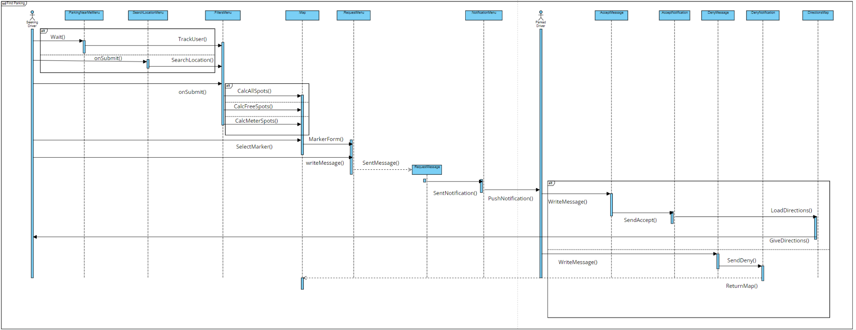

# Διάγραμμα Ροής 2

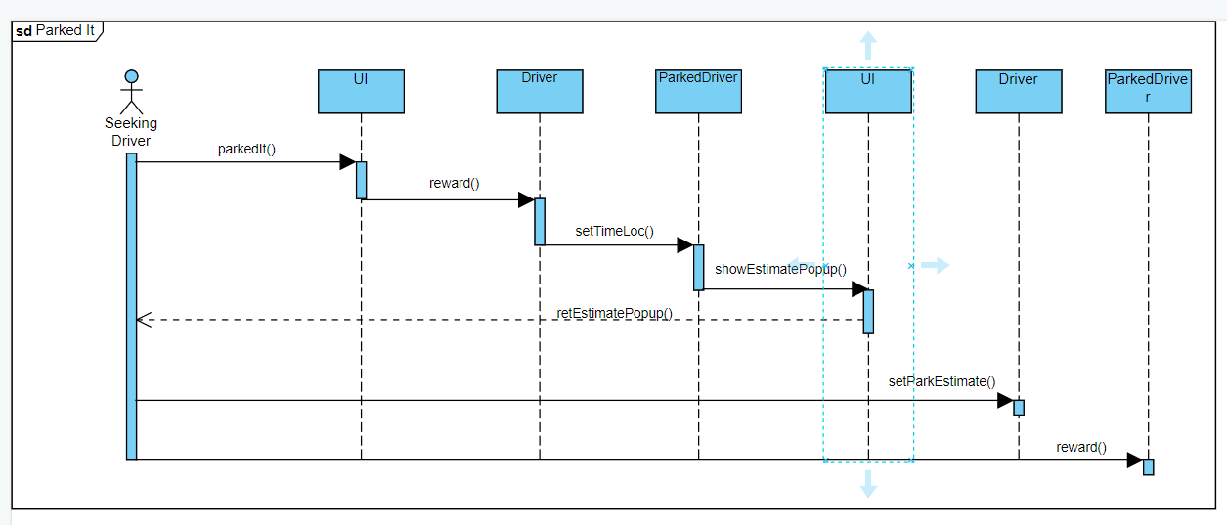

# Διάγραμμα Ροής 3

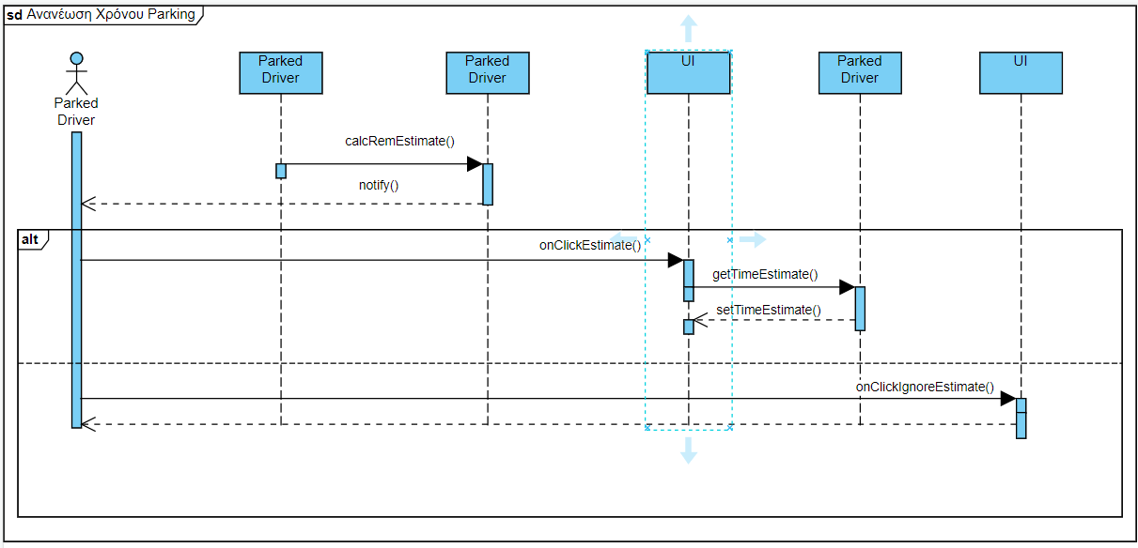

# Διάγραμμα Ροής 4

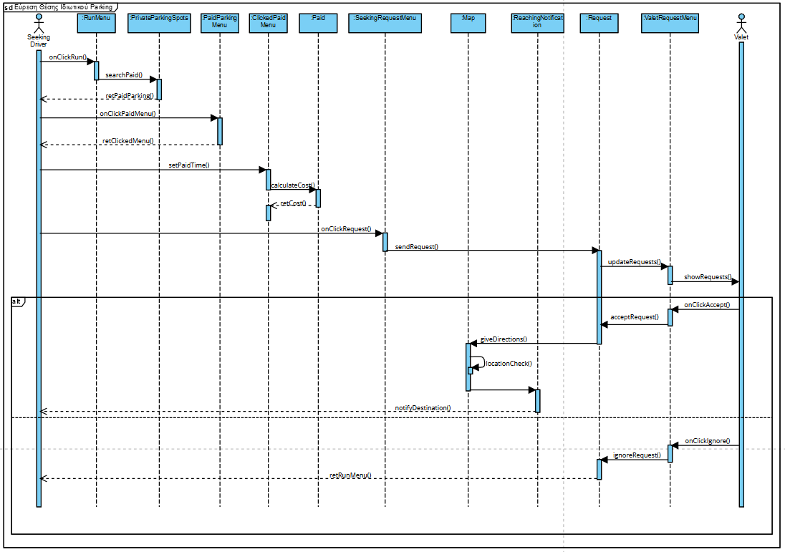

# Διάγραμμα Ροής 5

# Διάγραμμα Ροής 6

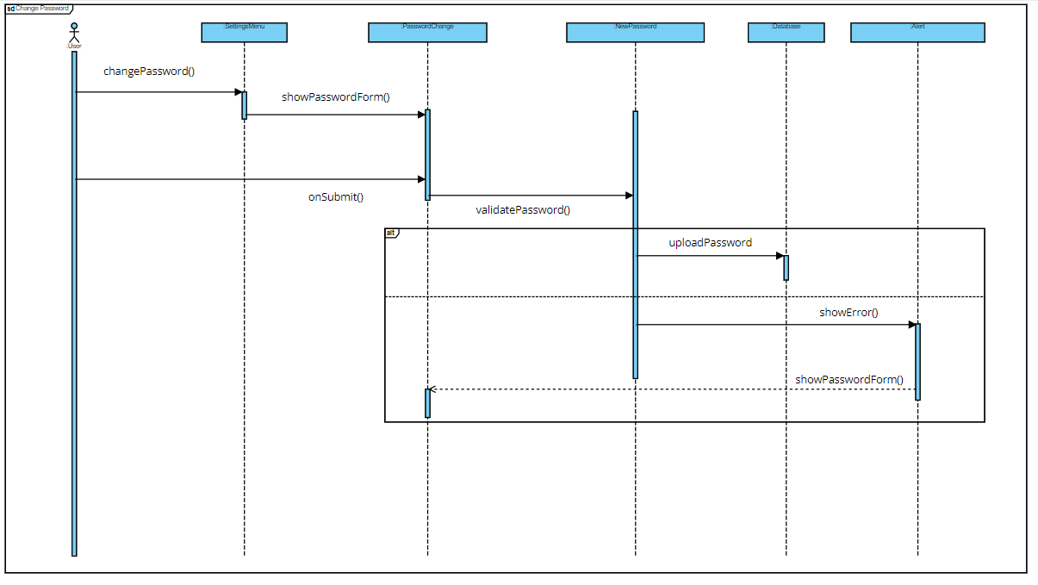

# Διάγραμμα Ροής 7

# Διάγραμμα Ροής 8

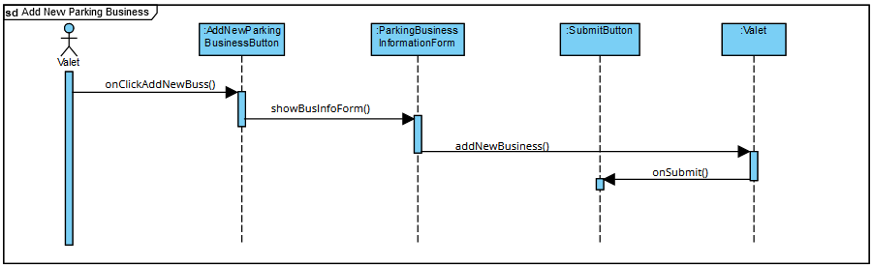

# Διάγραμμα Ροής 9

# Διάγραμμα Ροής 10